# 支付方式

## 电脑网站支付

用户通过支付宝PC收银台完成支付，交易款项即时给到商户支付宝账户。

支付界面：

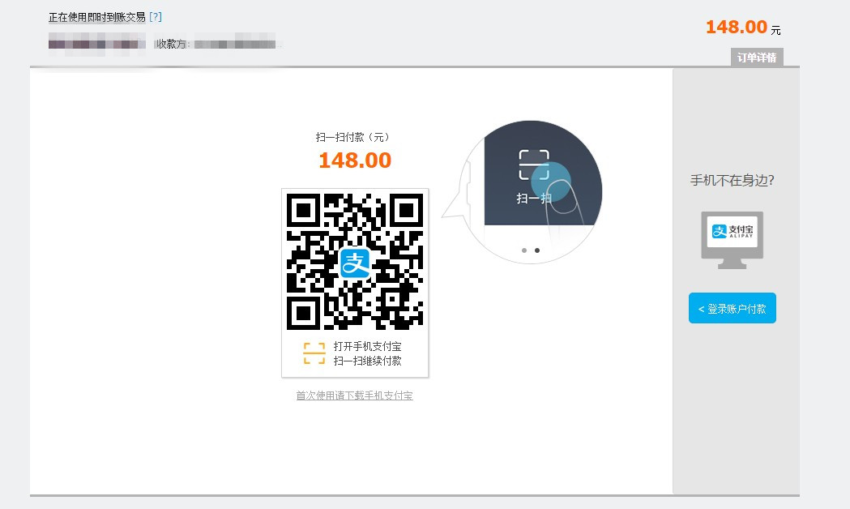

流程：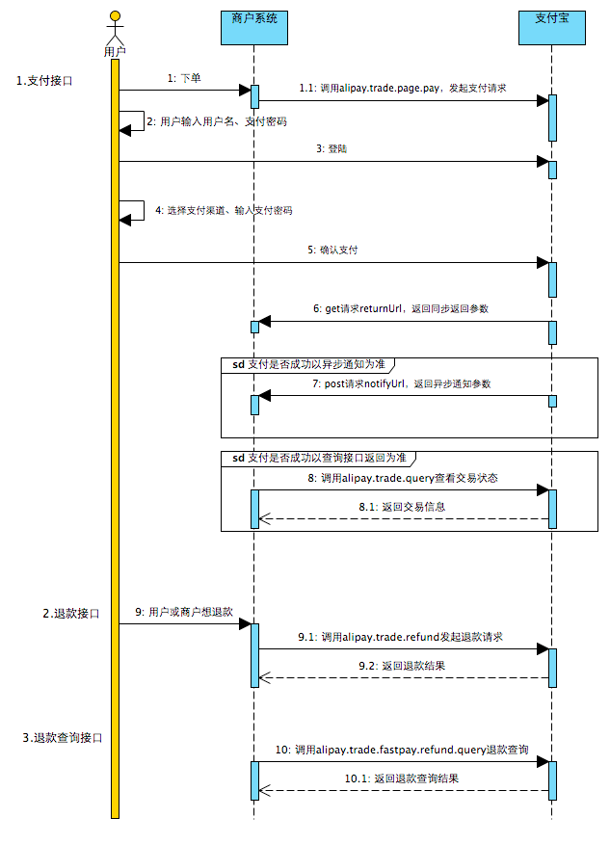

接口：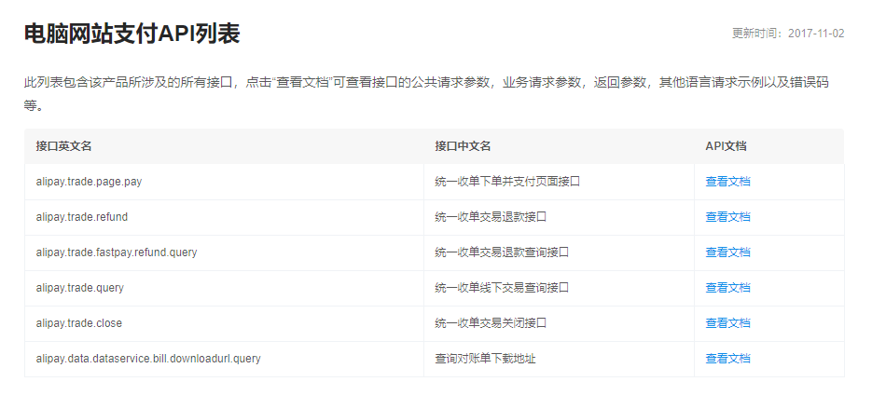

## 手机支付

## 适用于商家在移动端网页应用中集成支付宝支付功能。 商家在网页中调用支付宝提供的网页支付接口调起支付宝客户端内的支付模块，商家网页会跳转到支付宝中完成支付，支付完后跳回到商家网页内，最后展示支付结果。若无法唤起支付宝客户端，则在一定的时间后会自动进入网页支付流程。

流程及界面：

用户已安装支付宝支付流程  
步骤1：用户在浏览器中访问商家网页应用，选择商品下单、确认购买，进入支付环节，选择支付宝付款，用户点击去支付，如下图1；  
步骤2：进入到支付宝支付路由页面，支付宝处理支付请求，并尝试唤起支付宝客户端，如下图2；  
步骤3：进入到支付宝页面，调起支付宝支付，出现确认支付界面，如下图3；

|  |  |  |
| --- | --- | --- |
| 图1：  IMG_256 | 图2：  IMG_257 | 图3：  IMG_258 |

步骤4：用户确认收款方和金额，点击立即支付后出现输入密码界面，如下图4；  
步骤5：输入正确密码后，支付宝端显示支付结果，如下图5；  
步骤6：自动回跳到浏览器中，商家根据付款结果个性化展示订单处理结果，如下图6。  
****注意：在iOS系统中，唤起支付宝App支付完成后，不会自动回到浏览器或商户App。用户可手工切回到浏览器或商户App。****

|  |  |  |
| --- | --- | --- |
| 图4：  IMG_259 | 图5：  IMG_260 | 图6：  IMG_261 |

用户未安装支付宝支付流程  
步骤1：若用户未安装支付宝客户端，用户进入到支付宝网页收银台，用户登录支付宝账户，如图7和图8；  
步骤2：登录成功后，进入付款确认页面，如图9；  
步骤3：用户点击确认付款，进入支付密码页面，如图10；  
步骤4：用户输入密码，完成支付，展示支付结果，如图11。

|  |  |  |
| --- | --- | --- |
| 图7：  IMG_262 | 图8：  IMG_263 | 图9：  IMG_264 |
| 图10：  IMG_265 | 图11：  IMG_266 |  |

## **App支付**

## 适用于商家在App应用中集成支付宝支付功能。 商家APP调用支付宝提供的SDK，SDK再调用支付宝APP内的支付模块。如果用户已安装支付宝APP，商家APP会跳转到支付宝中完成支付，支付完后跳回到商家APP内，最后展示支付结果。如果用户没有安装支付宝APP，商家APP内会调起支付宝网页支付收银台，用户登录支付宝账户，支付完后展示支付结果。 目前支持手机系统有：iOS（苹果）、Android（安卓）。

流程和界面：

用户已安装支付宝支付流程  
步骤1：用户在商家App中选择商品下单、确认购买，进入支付环节，选择支付宝，用户点击确认支付，如图1；  
步骤2：进入到支付宝页面，调起支付宝支付，出现确认支付界面，如图2；  
步骤3：用户确认收款方和金额，点击立即支付后出现输入密码界面，如图3；

|  |  |  |
| --- | --- | --- |
| 图1：  IMG_256 | 图2：  IMG_257 | 图3：  IMG_258 |

步骤4：输入正确密码后，支付宝端显示支付结果，如图4；  
步骤5：自动回跳到商家App中，商家根据付款结果个性化展示订单处理结果，如图5。

|  |  |  |
| --- | --- | --- |
| 图4：  IMG_259 | 图5：  IMG_260 |  |

用户未安装支付宝支付流程  
步骤1：用户在商家App中选择商品下单、确认购买，进入支付环节，选择支付宝，用户点击确认支付，如图6；  
步骤2：用户未安装支付宝客户端，则调起支付宝网页支付收银台，用户登录支付宝账户，如图7；  
步骤3：登录成功后，进入确认付款页面，如图8；

|  |  |  |
| --- | --- | --- |
| 图1：  IMG_261 | 图2：  IMG_262 | 图3：  IMG_263 |

步骤4：用户点击确认付款，进入支付密码页面，如下图9；  
步骤5：用户输入密码，完成支付，展示支付结果，如图10。

|  |  |
| --- | --- |
| 图4：  IMG_264 | 图5：  IMG_265 |

接口：

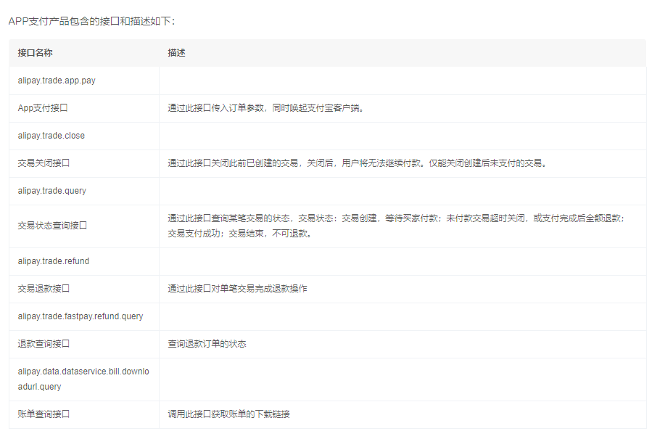

# 当面付

线下当面付产品支持条码支付、扫码支付、声波支付。

### 条码支付：

条码支付是支付宝给到线下传统行业的一种收款方式。商家使用扫码枪等条码识别设备扫描用户支付宝钱包上的条码/二维码，完成收款。用户仅需出示付款码，所有收款操作由商家端完成。

业务流程：

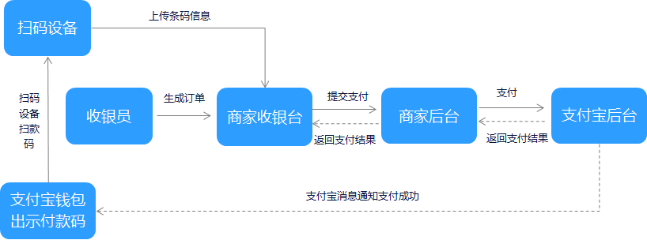

界面：

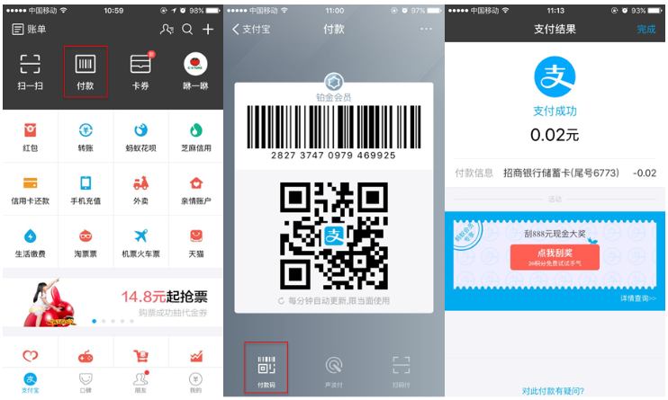

### 扫码支付：

扫码支付，指用户打开支付宝钱包中的“扫一扫”功能，扫描商家展示在某收银场景下的二维码并进行支付的模式。该模式适用于线下实体店支付、面对面支付等场景。

业务流程：

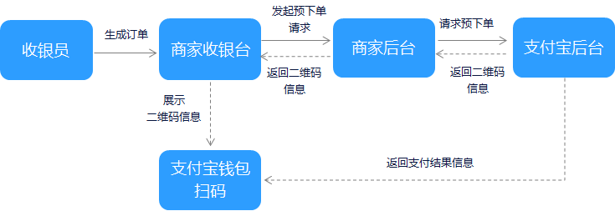

界面：

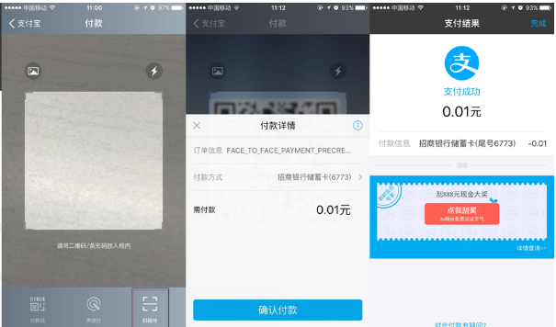

### 声波支付：

声波支付是指用户打开支付宝钱包内“当面付-声波付”，对准商家所提供的声波接收终端（如：麦克风或带声波支付功能的自助售货机），并完成支付的模式。该模式适用于线下实体店支付、自助售货机等场景

业务流程：

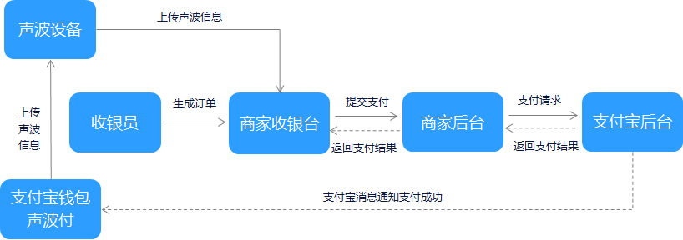

界面：

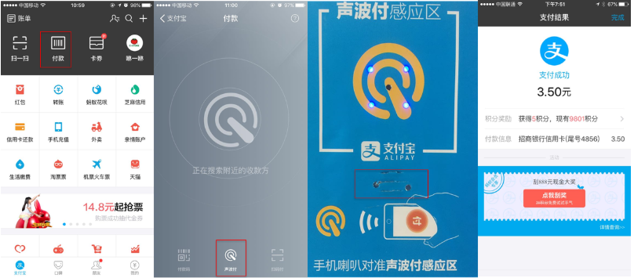

接口：

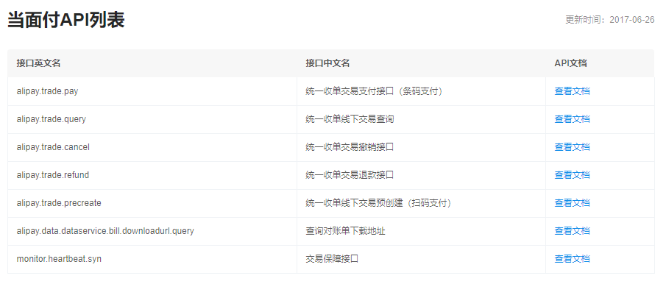

# Demo

以“手机支付”为例：

var aliPublicKey = "" // 可选，支付宝提供给我们用于签名验证的公钥，通过支付宝管理后台获取

var privateKey = "xxx" // 必须，上一步中使用 RSA签名验签工具 生成的私钥

var client = alipay.New(appId, partnerId, aliPublicKey, privateKey, false)

var p = AliPayTradeWapPay{}

p.NotifyURL = "http://xxx"

p.ReturnURL = "http://xxx"

p.Subject = "标题"

p.OutTradeNo = "传递一个唯一单号"

p.TotalAmount = "10.00"

p.ProductCode = "FAST\_INSTANT\_TRADE\_PAY"

var url, err = client.TradeWapPay(p)if err != nil {

fmt.Println(err)

}

var payURL = url.String()

fmt.Println(payURL)// 这个 payURL 即是用于支付的 URL，可将输出的内容复制，到浏览器中访问该 URL 即可打开支付页面。